JDBC异常处理
public class TestJDBC2 {
public static void main(String[] args){
//1.删除throws Exception
//2.选中除了关闭资源的代码按ctrl + alt + t选择try catch finally
//3.把关闭资源的代码放到finally中
//4.分别对关闭资源的代码进行非空判断
//5.对关闭资源的代码选择try...catch
Connection conn = null;
Statement stmt = null;
try {
Class.forName("com.mysql.cj.jdbc.Driver");
String username = "root";
String password = "123456";
String url = "jdbc:mysql://localhost:3306/mysql0307?serverTimezone=UTC&characterEncoding=utf8&useUnicode=true&useSSL=false";
conn = DriverManager.getConnection(url, username, password);
//准备sql语句,字符串必须使用双引号，其中的内容使用单引号，每一句末尾不加分号
//可以在sqlyog中测试一下，是否正确
String sql = "insert into emp values (5,'王五',30)";
//准备”车“对象
stmt = conn.createStatement();
//发车
int effect = stmt.executeUpdate(sql);
System.out.println("影响了" + effect + "行");
} catch (ClassNotFoundException e) {
e.printStackTrace();
} catch (SQLException e) {
e.printStackTrace();
} finally {
//关闭资源,先开的后关闭
try {
if(stmt != null) {
stmt.close();
}
if(conn != null) {
conn.close();
}
} catch (SQLException e) {
e.printStackTrace();
}
}
}
}

工具类
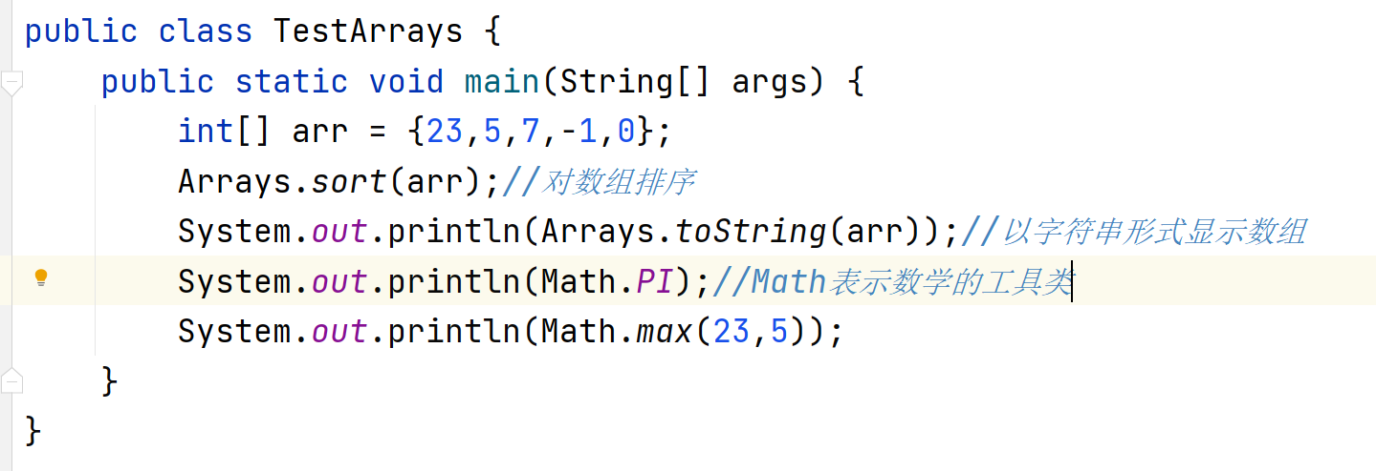

工具类的特征
1.构造方法私有化，不让程序员在外界创建对象
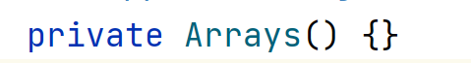
private表示私有的，除了当前类的内部可以使用之外，其他地方都不能使用
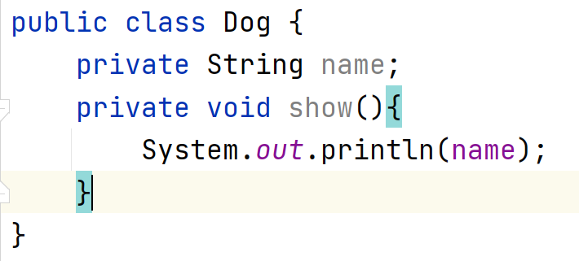
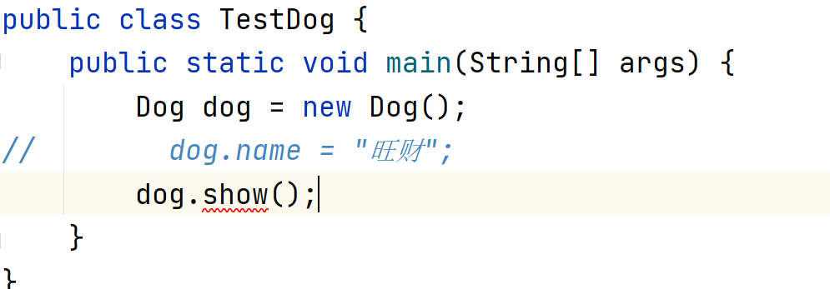

如果构造方法私有化，则外界无法创建对象
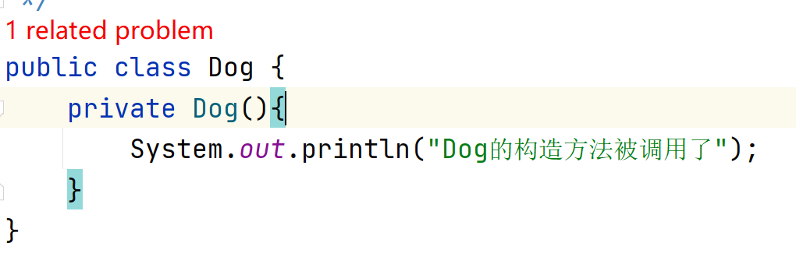
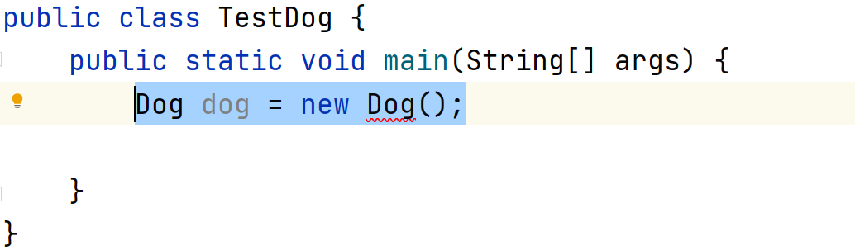

2.所有方法都定义成静态方法，可以用类名调用
static关键字的用法：
- 被static修饰的属性或者方法可以用类名直接调用
- 静态的只能访问静态的，非静态的可以访问一切
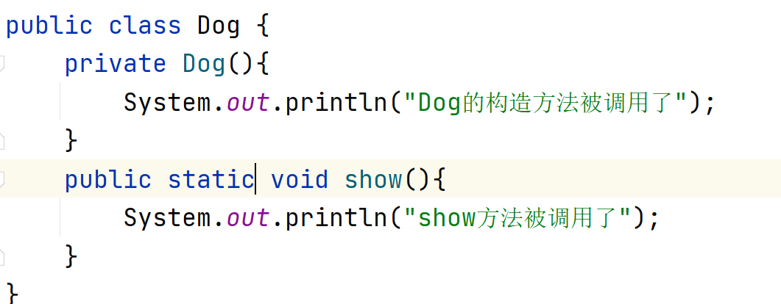
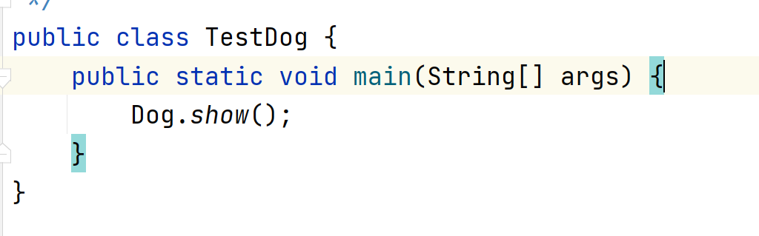

编写JDBCUtils
- 创建JDBCUtils
- 构造方法私有化
- 定义获取连接对象的方法
- 定义关闭2个资源的方法
- 定义关闭3个资源的方法
public class JDBCUtils {
private JDBCUtils(){}
//定义获取连接对象的方法
public static Connection getConnection(){
try {
Class.forName("com.mysql.cj.jdbc.Driver");
String username = "root";
String password = "123456";
String url = "jdbc:mysql://localhost:3306/mysql0307?serverTimezone=UTC&characterEncoding=utf8&useUnicode=true&useSSL=false";
return DriverManager.getConnection(url, username, password);
} catch (ClassNotFoundException e) {
e.printStackTrace();
} catch (SQLException throwables) {
throwables.printStackTrace();
}
return null;
}
//定义关闭两个资源的方法
public static void close(Statement stmt, Connection conn){
try {
if(stmt != null) {
stmt.close();
}
if(conn != null) {
conn.close();
}
} catch (SQLException e) {
e.printStackTrace();
}
}
//关闭三个资源的方法
public static void close(ResultSet rs, Statement stmt, Connection conn){
try {
if(null != rs) {
rs.close();
}
} catch (SQLException throwables) {
throwables.printStackTrace();
}
close(stmt,conn);
}
}

使用工具类进行增删改查
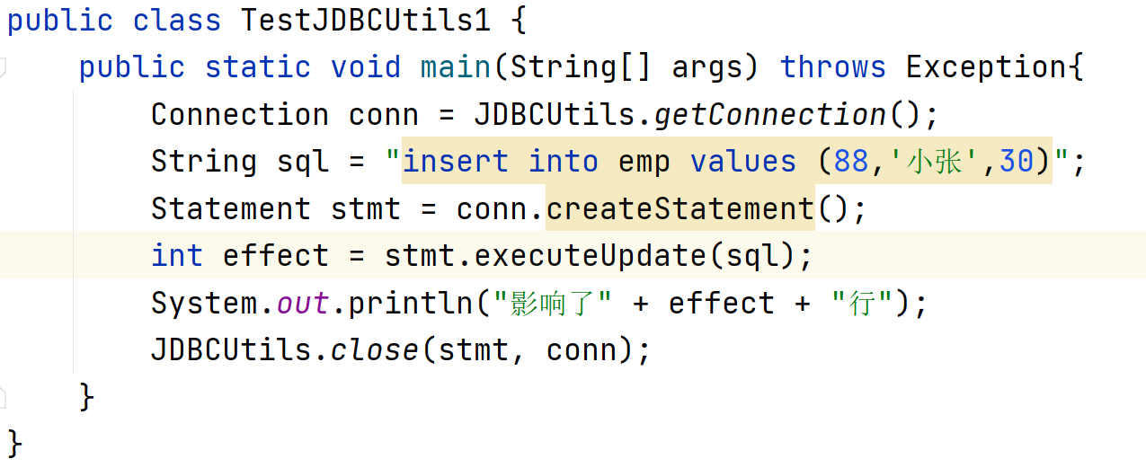
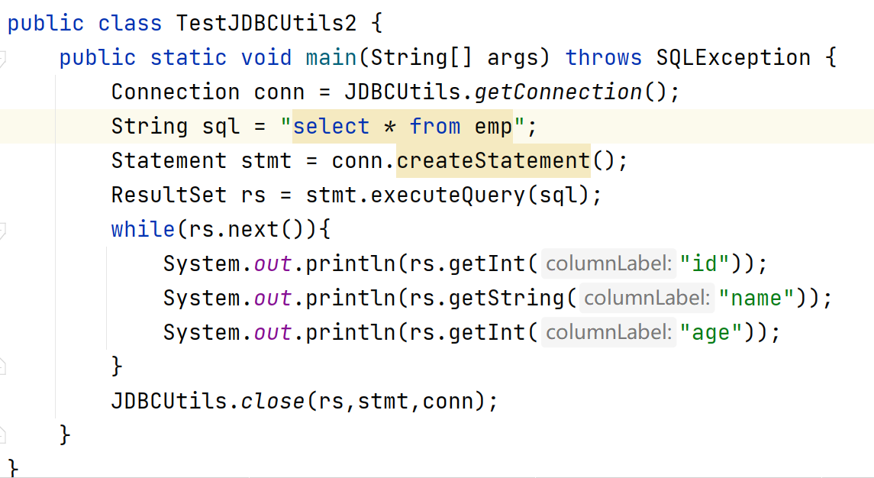

升级JDBCUtils

复习代码块
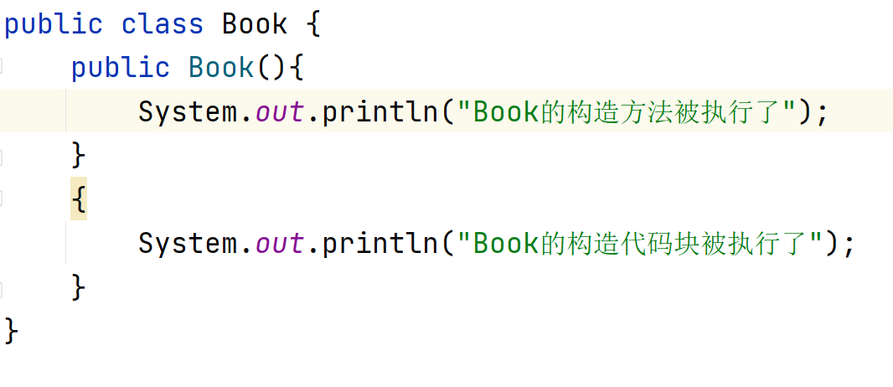
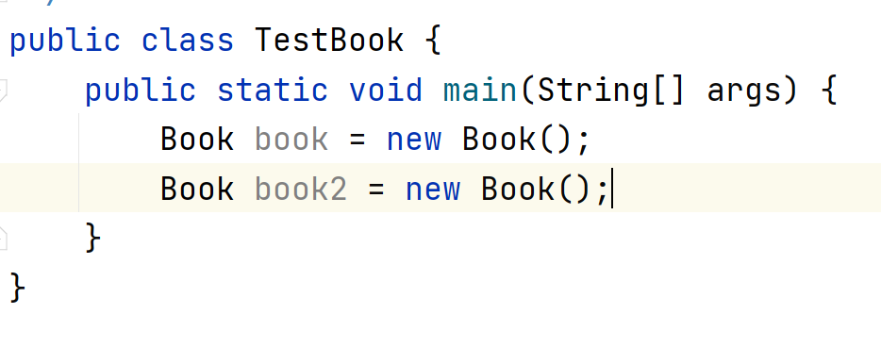
静态代码块
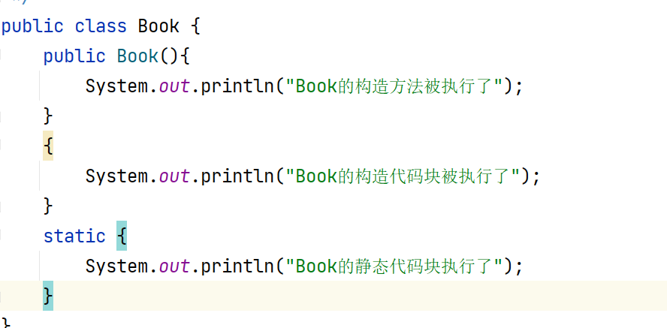
执行顺序：静态代码块，构造代码块，构造方法
不论创建多少个对象，静态代码块只执行一次

升级JDBCUtils
public class JDBCUtils {
static {
try {
Class.forName("com.mysql.cj.jdbc.Driver");
} catch (ClassNotFoundException e) {
e.printStackTrace();
}
}
private JDBCUtils(){}
//定义获取连接对象的方法
public static Connection getConnection(){
try {
String username = "root";
String password = "123456";
String url = "jdbc:mysql://localhost:3306/mysql0307?serverTimezone=UTC&characterEncoding=utf8&useUnicode=true&useSSL=false";
return DriverManager.getConnection(url, username, password);
} catch (Exception e) {
e.printStackTrace();
}
return null;
}
//定义关闭两个资源的方法
public static void close(Statement stmt, Connection conn){
try {
if(stmt != null) {
stmt.close();
}
if(conn != null) {
conn.close();
}
} catch (SQLException e) {
e.printStackTrace();
}
}
//关闭三个资源的方法
public static void close(ResultSet rs, Statement stmt, Connection conn){
try {
if(null != rs) {
rs.close();
}
} catch (SQLException throwables) {
throwables.printStackTrace();
}
close(stmt,conn);
}
}

综合案例
登录案例
- 创建user表，id,username,password
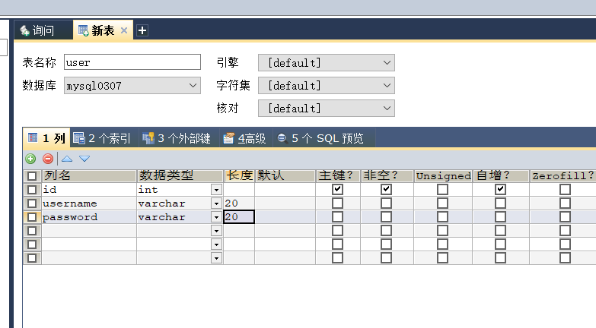
- 准备3条数据
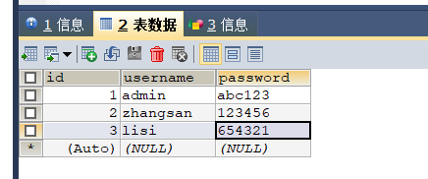
3）编写代码
public class TestJDBCUtils3 {
public static void main(String[] args) throws Exception {
//获取用户输入的数据
Scanner sc = new Scanner(System.in);
System.out.println("请输入用户名：");
String username = sc.next();
System.out.println("请输入密码");
String password = sc.next();
//连接数据库
Connection conn = JDBCUtils.getConnection();
//编写sql语句，先书写一个完整的sql语句，先测试是否可以正确执行
//把变化的内容替换成变量
// String sql = "SELECT * FROM USER WHERE username = 'admin' AND PASSWORD = 'abc123'";
String sql = "SELECT * FROM USER WHERE username = '"+username+"' AND PASSWORD = '"+password+"'";
System.out.println(sql);//如果能查询出来说明用户名密码正确，否则用户名密码错误
Statement stmt = conn.createStatement();
ResultSet rs = stmt.executeQuery(sql);
// System.out.println(rs.next());
if(rs.next()) {
System.out.println("登录成功");
} else {
System.out.println("登录失败");
}
JDBCUtils.close(rs,stmt,conn);
}
}
课后练习：
制作学生管理系统：完成增加和查询功能
输入学生信息：1.学号，2.姓名，3性别，4家庭地址
然后查出学生信息

